Woordpakket 24
(Woorden met één of twee klankgroepen)

blauw | ik heb | nieuw | de leeuw | de bocht
de hoed | saai | nooit | hij groeit | de euro
wij kruipen | hij volgt | de schoenen | het gebouw | ik vergeet
de pech | leeg | het plein | de vijfde | ik schrijf

- Klap de woorden en schrijf ze in de juiste zak.
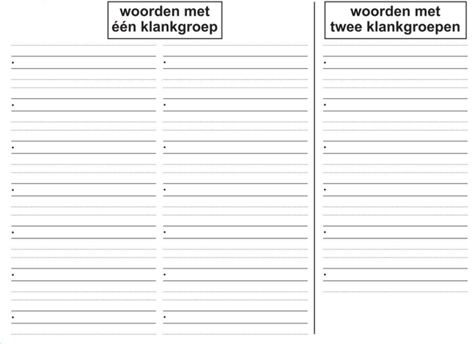

- Schrijf het woord over.

- Lees de tekst. Kleur in de tekst woorden met een verdubbeling (groen) en woorden met een verenkeling (rood). Schrijf de woorden dan over.

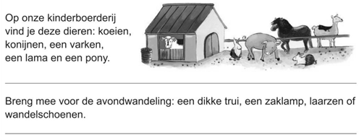

- Zoek bij elk woord twee woorden met dezelfde moeilijkheid.

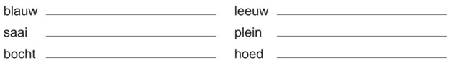

- Maak dit kruiswoordraadsel. De woorden komen uit het woordpakket.
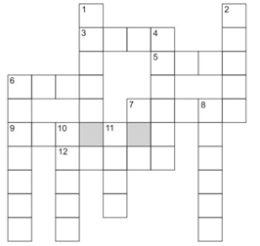

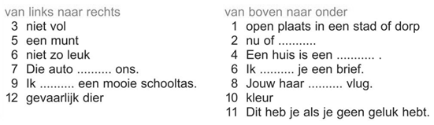

- Oefen hier je woordpakket.
